ВВЕДЕНИЕ

Основой управления любым технологическим процессом является получение и обработка информации о состоянии работы объекта управления (ОУ), а также влияние на сам процесс с помощью устройства управления (УУ). Такие системы автоматического управления (САУ) должны учитывать все входные факторы, в том числе и возмущающие воздействия, чтобы работа объекта управления была не только устойчива, но и чтобы основные параметры и величины системы были однозначно определены. Построение систем автоматического управления требует создания качественных регуляторов, для которых отклонение от заданных значений величин процесса укладывались в заранее известные интервалы.
Данная задача является первостепенной в любой САУ. Построение качественного устройства управления требует создание такой системы, которая была бы устойчивой при некотором изменении внешних факторов или внутренних процессов.
В свою очередь, любые САУ можно классифицировать по виду уравнений, описывающих процесс, на линейные и нелинейные системы.
В выполняемой курсовой работе предлагается исследовать линейную и нелинейную системы и ознакомиться с влиянием различных типов узлов на устойчивость работы регулятора.

- ИССЛЕДОВАНИЕ ЛИНЕЙНОЙ ЧАСТИ СИСТЕМЫ
  - Принцип действия системы

В тормозной системе электровоза постоянно находится воздух под давлением, который необходим для осуществления процесса торможения. Это обеспечивается емкостью и обратным клапаном (который не дает воздуху выйти обратно через компрессор). Если давление в системе падает, то датчик это фиксирует и передает управляющий сигнал на компрессор. Который в свою очередь начинает закачивать воздух в систему.
Как только давление в системе достигает определенного уровня, датчик это фиксирует и посылает управляющий сигнал компрессору на прекращение закачки воздуха. Если в системе возникает избыточное давление, то срабатывает сбросной клапан и давление опускается до нужного уровня.
Фильтр служит для очистки воздуха от масла и мусора.

1.2 Построение функциональной схемы системы

По приведенному выше принципу действия составим функциональную схему.
К
Ф
ОК
Д
ЕМ
СБ

К – компрессор; ОК – обратный клапан; Ф – фильтр; СБ – сбросной клапан;
ЕМ – емкость; Д – датчик.
Рисунок 1 – Функциональная схема регулирования давления в тормозной системе электровоза
Функциональная схема – это схема, состоящая из функциональных элементов, которые показывают их функциональное назначение при автоматическом управлении технологическим процессом и связь между ними.

  - Построение структурной схемы системы

На основе полученной функциональной схемы (рисунок 1), построим структурную схему системы. Структурная схема системы автоматического управления отражает прохождение и преобразование сигналов в звеньях системы управления.
Передаточная функция компрессора:
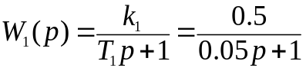. (1)
Передаточная функция обратного клапана:
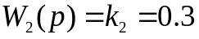. (2)
Передаточная функция фильтра:
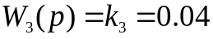. (3)
Передаточная функция сбросного клапана:
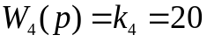. (4)
Передаточная функция емкости:
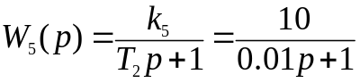. (5)
Передаточная функция датчика:
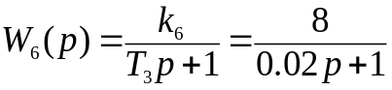. (6)
Используя данные передаточные функций составим структурную схему. Для этого произведем замену функциональных элементов (рисунок 1) на передаточные функции этих элементов.
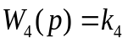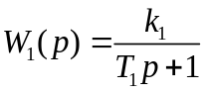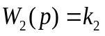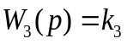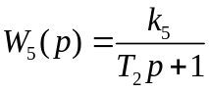

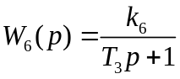

Рисунок 2 – Структурная схема регулирования давления в тормозной системе электровоза
  - Преобразование структурной схемы системы

Найдем общую передаточную функцию системы.
Передаточная функция последовательного соединения имеет вид:
; (7)
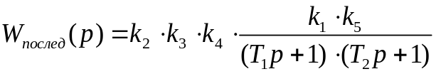. (8)
С учетом коэффициентов получим следующее:
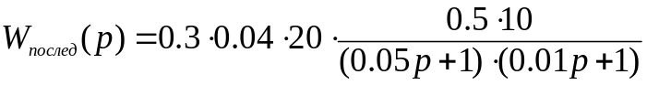; (9)
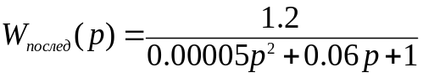. (10)
Тогда общая передаточная функция примет вид:
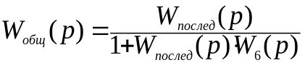; (11)
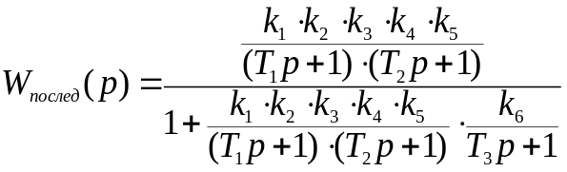. (12)
С учетом введенных значений получим:
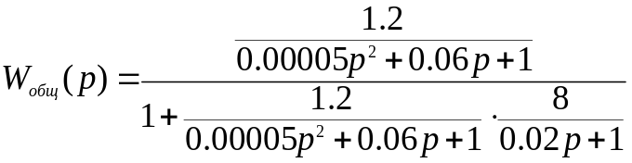. (13)
После проведения некоторых преобразований общая передаточная функция принимает вид:
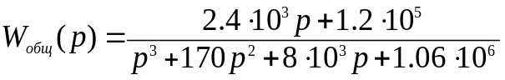. (14)
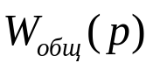

Рисунок 3 – Вид общей передаточной функции регулирования давления в тормозной системе электровоза
  - Определение устойчивости системы по критерию Гурвица

Для устойчивости системы необходимо и достаточно, чтобы все миноры определителя Гурвица были положительными.
По коэффициентам характеристического уравнения составляется определитель Гурвица. Для этого по главной диагонали определителя выписываются все коэффициенты характеристического уравнения, начиная со второго, затем вверх записываются коэффициенты с возрастающим индексом, а вниз с убывающим индексом. Составленный определитель называется главным определителем Гурвица, он имеет порядок совпадающий с порядком характеристического уравнения. Из главного определителя составляются частные определители первого, второго, третьего и так далее порядков их образования из главного определителя.
Вычисляя главный определитель и частные определители, Гурвиц установила, для того, чтобы система была устойчива необходимо и достаточно, чтобы все определители были положительны. Если хотя бы один определитель отрицательный, то система неустойчива.
Запишем характеристическое уравнение:
. (15)
Составим главный определитель Гурвица:
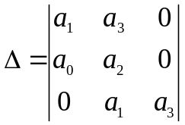. (16)
Запишем другие определители и вычислим их:
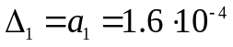; (17)
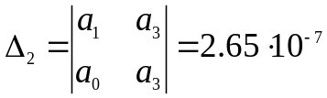; (18)
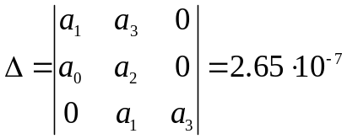. (19)
Все определители имеют положительный знак, следовательно, система является устойчивой, согласно критерию Гурвица.

  - Определение устойчивости системы по критерию Михайлова

Система будет устойчивой если при изменении от нуля до бесконечности вектор, начав свое движение из точки лежащей на положительной вещественной оси комплексной плоскости, вращаясь против часовой стрелки и нигде не обращаясь в нуль обходит последовательно n – квадрантов комплексной плоскости, уходя в последнем в бесконечность.
Произведем замену p на 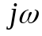 в уравнении (15):
. (20)
Получим характеристический вектор и выделим в нем вещественную и мнимую часть:
. (21)
Построим годограф Михайлова с помощью математического редактора MathCAD:
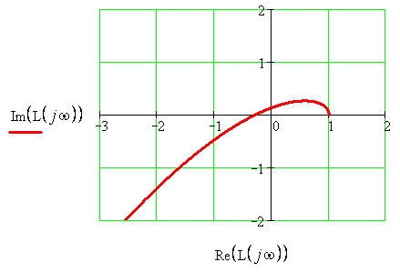

Рисунок 4 – Годограф Михайлова системы регулирования давления в тормозной системе электровоза
Из рисунки 4 следует, что система является устойчивой.
  - Построение переходного процесса системы

Переходная функция - это реакция системы на ступенчатое входное воздействие. Для того чтобы построить переходный процесс используем обратное преобразование Лапласа:
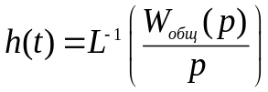; (22)
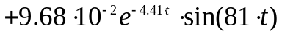 (23)
Построим график переходного процесса с помощью математического редактора MathCAD:
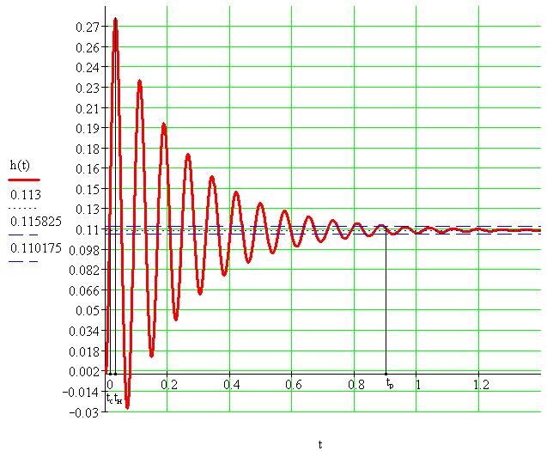
,с
Рисунок 5 – График переходного процесса регулирования давления в тормозной системе электровоза
Анализируя полученный график (рисунок 5) можно сделать вывод, что полученная линейная система является устойчивой и можно определить прямые оценки качества:
– t_{р} = 0.93 c - время регулирования;
– h(t)_{max} = 0.2745 - максимальное значение переходного процесса;
– h(t)_{уст} = 0.113 - установившееся значение переходного процесса;
– 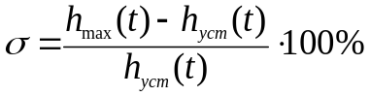 - величина переррегулирования; (24)
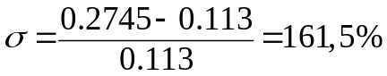; (25)
– t_{н} = 0.11 c – время достижения первого максимума;
– t_{с} = 0.0124 c – время первого согласования;
– N = 12 - число колебаний системы.

  - Построение амплитудно частотной характерисики системы

АЧХ строится для того, чтобы определить косвенные оценки качества системы. Для того, чтобы определить АЧХ системы, необходимо в передаточной функции заменить р на , знаменатель уравнения помножить на сопряженное выражение, выделить мнимую и вещественную части по формулам определить АЧХ.
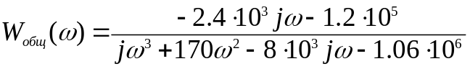 (26)
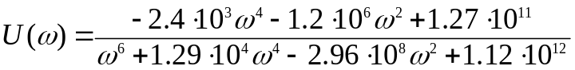 – вещественная часть (27)
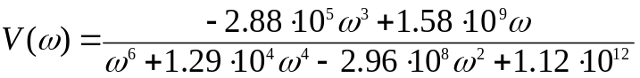 – мнимая часть (28)
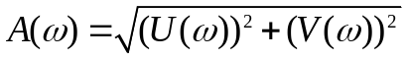 (29)

Построим АЧХ используя математический редактор MathCAD(рисунок 6).

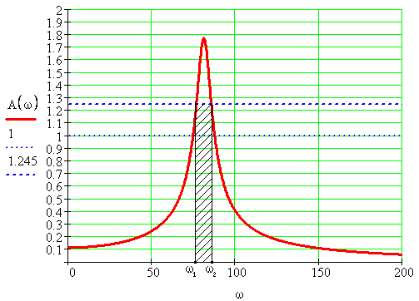
, Гц
Рисунок 6 – Амплитудно-частотная характеристика системы регулирования давления в тормозной системе электровоза
Определим косвенные оценки качества системы:
- амплитуда при нулевой частоте A(0)= 0.113;
- максимальная амплитуда Аmax= 1.76;
- резонансная частота - это частота, при которой амплитуда максимальна 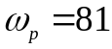 Гц;
- частота среза - это частота, при которой амплитуда равна единице 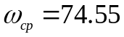 Гц;
- полоса пропускания – это диапазон частот от до , который определяется при срезе величиной
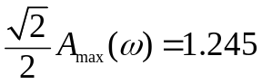;
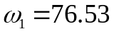 Гц;
Гц;
- период колебаний
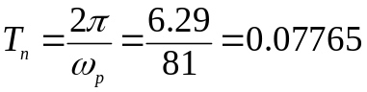(c); (30)
- показатель колебательности
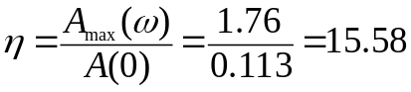; (31)
-величина перерегулирования
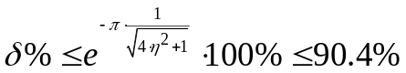; (32)
- время регулирования
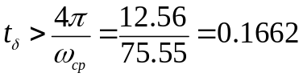(с); (33)
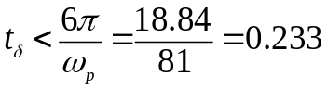(с); (34)
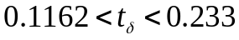. (35)

  - Определение запаса устойчивости системы по ЛАЧХ и ЛФЧХ

Построение ЛАЧХ и ЛФЧХ нужно для определения устойчивости системы. Для определения устойчивости необходимо из точки, где ЛФЧК принимает значение – 180⁰ провести вертикальную линию до пересечения с ЛАЧХ. Если ЛАЧХ в этой точке имеет отрицательное значение, то замкнутая САУ устойчива. Если ЛАЧХ в этой точке имеет положительное значение, то замкнутая САУ не устойчива. По ним также определяются: запас устойчивости по амплитуде – это величина в децибелах, на которую надо увеличить коэффициент усиления, чтобы привести систему к границе устойчивости; запас устойчивости по фазе – это угол, на который надо уменьшить фазочастотную характеристику, чтобы ее значение равнялось – 180⁰. Для этого разомкнем систему и запишем для нее общую передаточную функцию.

Рисунок 7 – Разомкнутая структурная схема регулирования давления в тормозной системе электровоза
Общая передаточная функция разомкнутой системы имеет вид:
; (36)
; (37)
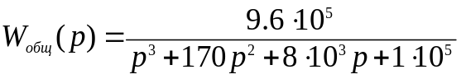. (38)
По данной передаточной функции построим ЛАЧХ и ЛФЧХ используя программу MathCAD:
; (39)
; (40)
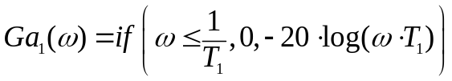; (41)
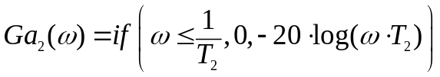; (42)
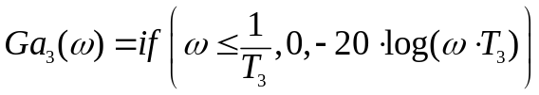; (42)
– аппроксимированная ЛАЧХ. (43)
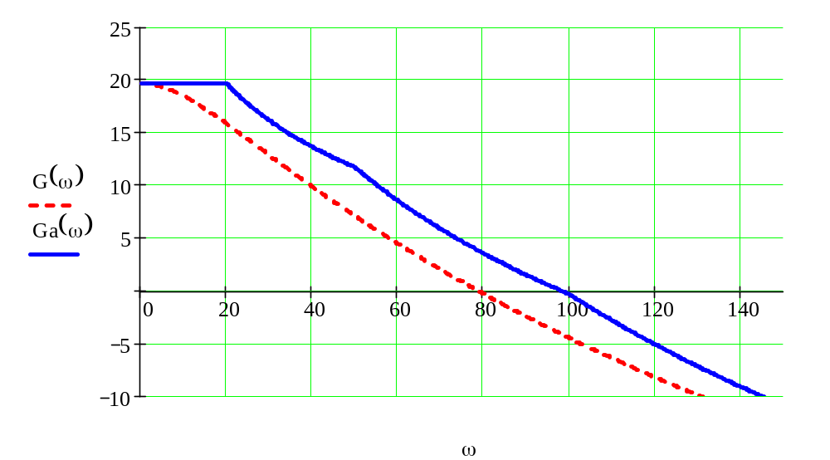
0 дБ/дек
, Гц

Рисунок 8 – ЛАЧХ системы регулирования давления в тормозной системе электровоза
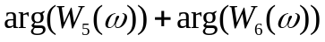 (44)

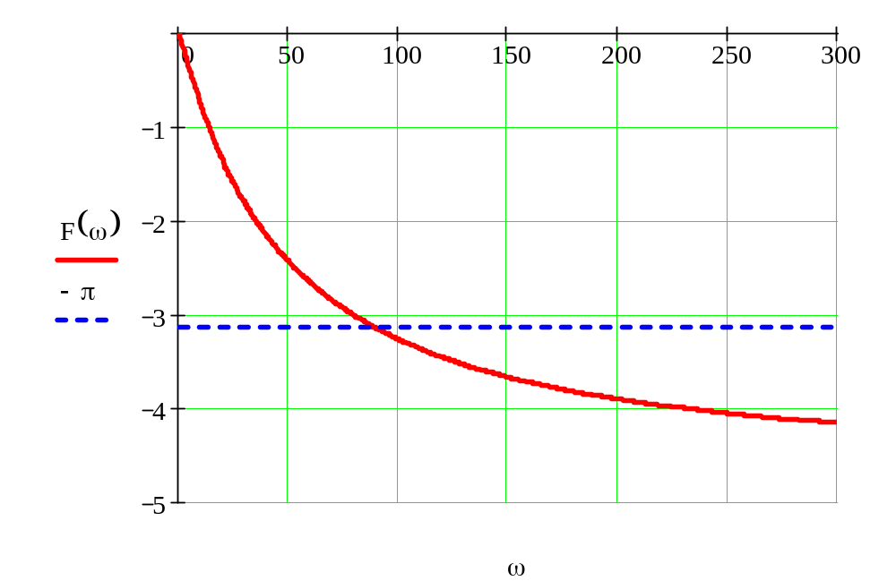
, Гц

Рисунок 9– ЛФЧХ системы регулирования давления в тормозной системе электровоза
Определим запас устойчивости по амплитуде. Для этого найдем точку пересечения графика ЛФЧХ с прямой 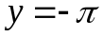 (рисунок 9). Найденную частоту подставим в функцию апроксиморованной ЛАЧХ (рисунок 8).
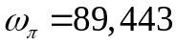
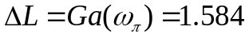дБ

Запас по амплитуде составляет 1.584 дБ.
Определим запас устойчивости по фазе. Для этого найдем точку пресечения графика ЛАЧХ с осью абсцисс (рисунок 8). Найденную частоту подставим в уравнение ЛФЧХ и с помощью уравнения определим запас устойчивости по фазе.
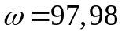
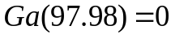
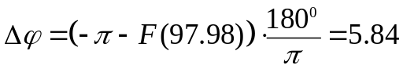⁰ (45)

Запас устойчивости по фазе составляет 5.84⁰

2 ИССЛЕДОВАНИЕ НЕЛИНЕЙНОЙ ЧАСТИ СИСТЕМЫ
2.1 Структурная схема с нелинейным элементом

Произведем замену элемента Ф из рисунка 1 на нелинейные элемент. Исходная схема примет вид.
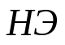

Рисунок 10 – Структурная схема нелинейной системы регулирования давления в тормозной системе электровоза
Графическая характеристика нелинейного элемента приведена на рисунке 11.
y
2
x

-2

Рисунок 11 – Релейная статическая характеристика нелинейного элемента
Выделим линейную часть системы (рисунок 10).
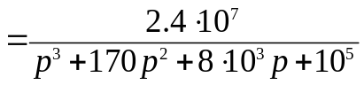 (46)
Преобразованная система примет вид.
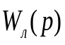
НЭ

Рисунок 12 – Преобразованная структурная схема системы регулирования давления в тормозной системе электровоза

2.2 Построение фазового портрета нелинейной системы автоматического регулирования

Об устойчивости системы будем судить по фазовому портрету. Но, сначала рассмотрим данную нам нелинейную характеристику элемента с ограничениями.
Из рисунка 11 следует:
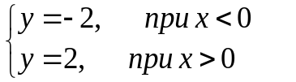 (47)

Передаточная функция линейной системы:

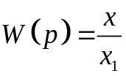; (48)
x=W(p)∙x₁. (49)
Подставив значение передаточной функции линейной системы из уравнения (46) за место W(p) в уравнение (49), получим:
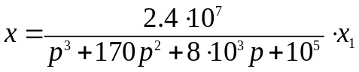. (50)
Уравнение (50) можно записать в виде:
. (51)
Воспользуемся пакетом MathCAD для решения этого дифференциального уравнения. Введем замену p^{i}x = y_{i} и исключим из правой части уравнения производную:
. (52)
Для того чтобы построить фазовый портрет, необходимо, чтобы степень
числителя и знаменателя не превышала вторую, поэтому из уравнения (26) исключаем элементы выше второй степени. Тогда получим:
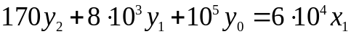; (53)
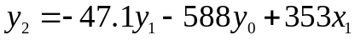. (54)
Так как в качестве нелинейного элемента используется реле со статической характеристикой, представленной на рисунке 11, то подставляя значение x₁ для двух участков, получим систему:
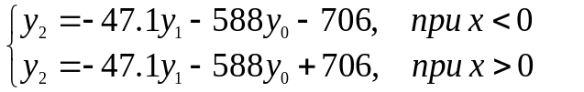 (55)
Создадим матрицу для решения дифференциального уравнения (56) в программе MathCAD:
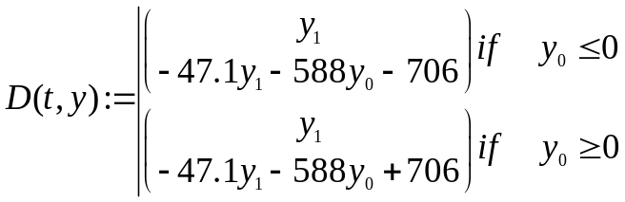 (56)
В матрице реализовано условие перехода от одного уравнения к другому. Зададим матрицу начального условия:
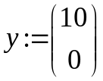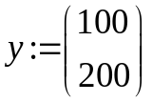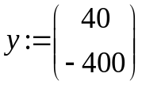
Возьмем количество точек равным 1000 и конечное время интегрирования 200, то матрица решений запишется как:
Y:= rkfixed (y, 0, 100, 10000, D) (57)
i := 0..rows(Y) – 1 (58)
Для построения фазового портрета и переходного процесса нелинейной системы используем программу MathCAD.
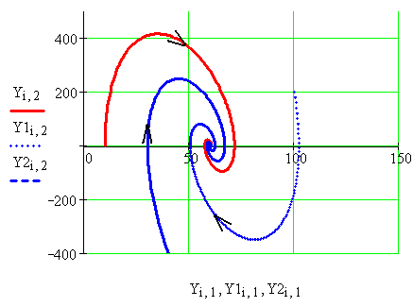
Рисунок 13 – Фазовый портрет нелинейной системы регулирования давления в тормозной системе электровоза

Построим переходные процессы нелинейной системы.
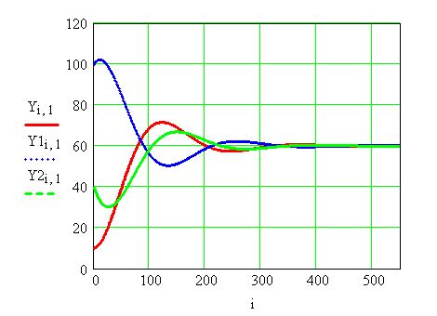
Рисунок 14 – Переходный процесс нелинейной системы регулирования давления в тормозной системе электровоза
На рисунке 13 представлен фазовый портрет нелинейной системы. Фазовая траектория имеет закручивающийся характер. Это говорит о том, что при введении в систему нелинейного элемента в виде идеального реле система будет устойчивой, так как фазовая траектория при своем движении будет приближаться к точки равновесия нелинейной системы.

ЗАКЛЮЧЕНИЕ

В ходе данной курсовой работы, была рассмотрена система автоматического управления электропневматического следящего привода, получены функциональная и структурная схемы данной системы. Исследованы линейная и нелинейная части системы.
Исследуя линейную систему, была получена передаточная функция, по которой был построен переходный процесс, имеющий сходящийся характер, что говорит об устойчивости линейной системы. Устойчивость линейной системы также подтверждают критерии Гурвица и Михайлова. Были определены возможные прямые (переходный процесс) и косвенные (амплитудно – частотная характеристика) оценки качества системы.
Нелинейная система была получена путем введения нелинейного элемента с заданной релейной статической характеристикой. В ходе исследования полученной системы был построен фазовый портрет, который говорит об устойчивости системы с нелинейным элементом – сходящаяся в точку кривая. Следовательно, при введении нелинейного элемента типа идеальное реле, система может оставаться устойчивой.
По сохранению устойчивости можно сделать вывод, что в систему можно ввести нелинейный элемент типа реле, и это не скажется отрицательно на устойчивой работе системы.

СПИСОК ИСПОЛЬЗОВАННЫХ ИСТОЧНИКОВ

1. Автоматизация и современные технологии / Под ред. Анисимова. М: 2005. – №12.
2. Айзерман М.А. Теория автоматического регулирования. 2- е издание. – М.: Наука,1966. – 452 с.
3. Бесекерский В.А. Теория систем автоматического регулирования/
В.А. Бесекерский, Е.П. Попов. – М.: Профессия, 2003. – 380 с.
4. Климовицкий М.Д. Автоматический контроль и регулирование: справочник. – Л.: Металлургия, 1987. – 345 с.
5. Кошарский Б.Д., Бек В.А. Автоматические приборы и регуляторы. – М.: Машиностроение, 1964. – 704 с.
6. Лапшинков Г.И., Полоцкий Л.М. Автоматизация производственных процессов в химической промышленности. Технический средства и лабораторные работы. – М.: Химия, 1988. – 288 с.
7. Летов А.М. Устойчивость нелинейных регулируемых систем. – М.: Физматгиз, 1962. – 315 с.
8. Обновленский П.Л., Гуревич А.Л. Основы автоматизации химических производств. – М.: Химия, 1975. – 328 с.
9. Промышленные приборы и средства автоматизации: справочник/ В.Я. Баранов. Л.: Машиностроение, 1987. – 847 с.
10. Пугачев В.С.Основы автоматического регулирования. – М.: Наука, 1974.–720 с.
11. Скоробогатова Т.Н. Исследование характеристик нелинейных систем автоматического управления: Методические указания в выполнению курсовой работы по дисциплине «Теория автоматического управления» / Т.Н. Скоробогатова – Балаково: БИТТУ, 2007. – 16 с.
12. Топчеев Ю.И. Атлас для проектирования систем автоматического управления. – М.: Машиностроение, 1982. – 312 с.

